Lamellendach Lamaxa L60 Free
WAREMA Renkhoff

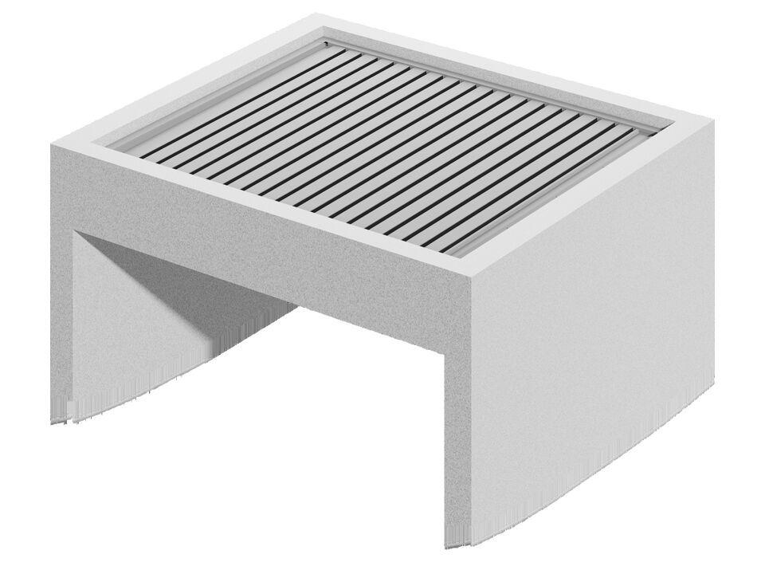Eigenschaften
Antriebsart
elektrisch
Farbton
nach Hersteller-Farbkarte
Montageart
aufgesetzt, integriert
Oberfläche
strukturiert
Verstellbarkeit
drehbar
Werkstoff
Aluminium
Art der Abdeckung
Lamellen
max. Bestellfläche
54 m²

